Додаток 8
до Положення про реєстрацію
фізичних осіб у Державному реєстрі
фізичних осіб — платників податків
(у редакції наказу Міністерства фінансів України
від 09 червня 2023 року № 305)
(пункт 1 розділу VІІІ)
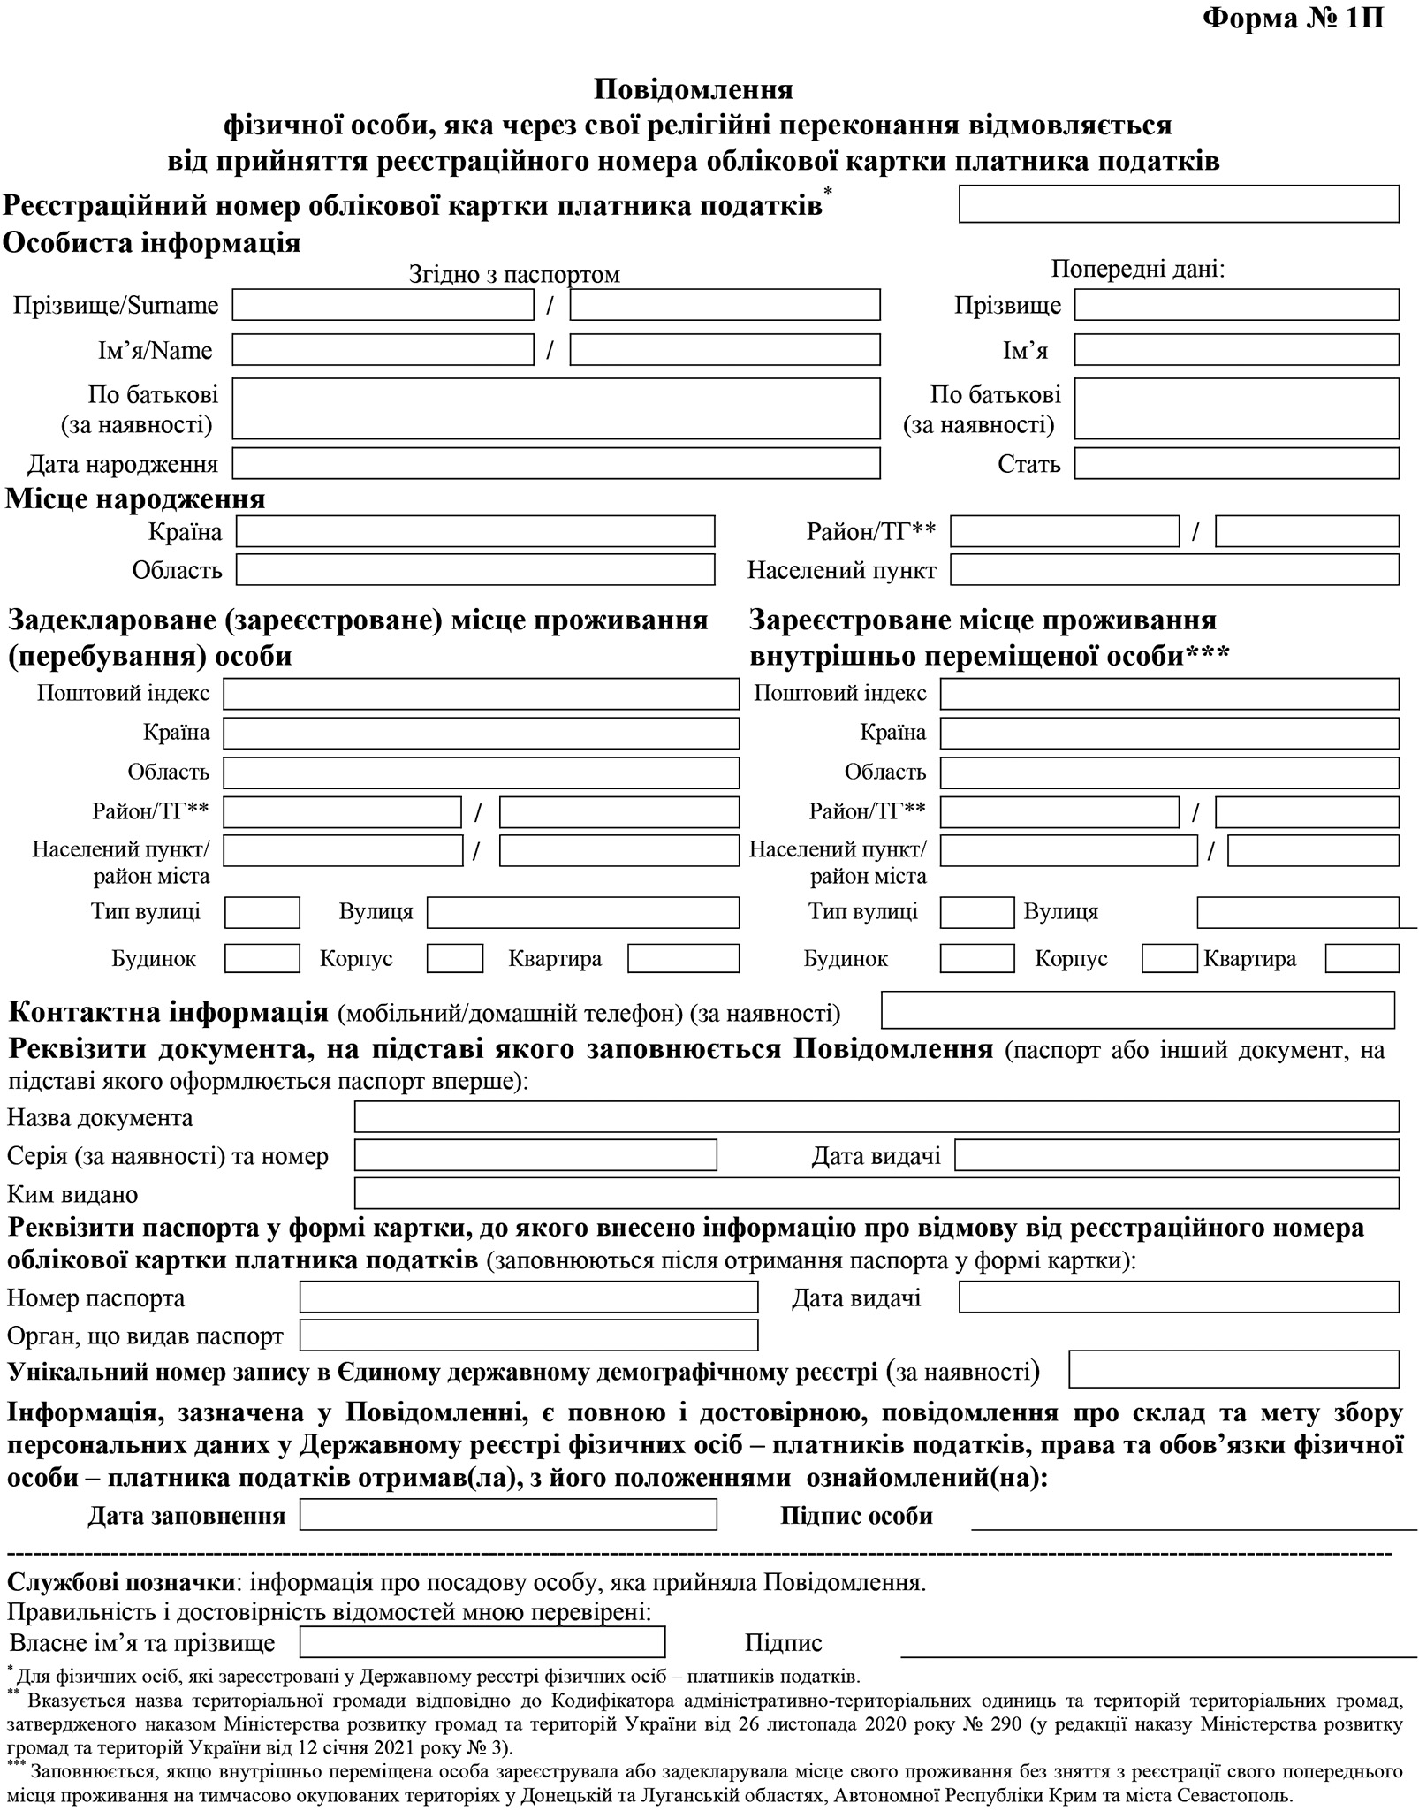
Заповнення повідомлення
фізичної особи, яка через свої релігійні переконання відмовляється
від прийняття реєстраційного номера облікової картки платника податків
Повідомлення заповнюється українською мовою та не повинно містити виправлень.
Реєстраційний номер облікової картки платника податків зазначається у разі реєстрації у Державному реєстрі фізичних осіб — платників податків.
Прізвище, ім’я, по батькові (за наявності) (вносяться українською мовою та латинськими літерами відповідно до правил транслітерації або відповідно до їх написання у виданих документах).
Попередні дані прізвища, імені, по батькові (за наявності) вносяться, якщо були зміни прізвища, імені, по батькові (за наявності).
Дата народження — зазначається дата народження.
Стать — зазначається стать особи (жіноча/чоловіча).
Місце народження — зазначається місце народження особи.
Задеклароване (зареєстроване) місце проживання (перебування) особи — зазначається місцезнаходження житла особи, що включає такі дані (за наявності): поштовий індекс, країна, область, район, місто (село, селище), район у місті, назва територіальної громади, вулиця (шосе/проспект/бульвар/алея/площа/майдан/провулок/узвіз/з’їзд/проїзд/лінія/просіка/тупик тощо), номер будівлі (будинку/корпусу/блоку/секції тощо), номер квартири (кімнати тощо).
Зареєстроване місце проживання внутрішньо переміщеної особи — заповнюється, якщо внутрішньо переміщена особа зареєструвала або задекларувала місце свого проживання без зняття з реєстрації свого попереднього місця проживання на тимчасово окупованих територіях у Донецькій та Луганській областях, Автономної Республіки Крим та міста Севастополь.
Контактна інформація — зазначається номер контактного телефону (мобільний/домашній) (за наявності).
Документ, на підставі якого заповнюється Повідомлення,— зазначається назва документа, серія (за наявності), номер, дата видачі та орган, що видав паспорт або інший документ, на підставі якого оформлюється паспорт вперше.
Реквізити паспорта у формі картки, до якого внесено інформацію про відмову від реєстраційного номера облікової картки платника податків, зазначаються після отримання паспорта у формі картки.
Унікальний номер запису в Єдиному державному демографічному реєстрі зазначається у разі внесення інформації про особу до такого реєстру.
Після перевірки заповнення Повідомлення та ознайомлення з інформацією про склад та мету збору персональних даних у Державному реєстрі, права та обов’язки фізичної особи — платника податків фізична особа власним підписом підтверджує правильність та повноту внесення до Повідомлення відомостей.
Службові позначки вносяться посадовою особою контролюючого органу.

{Додаток 8 із змінами, внесеними згідно з Наказом Міністерства фінансів № 766 від 14.12.2020; в редакції Наказу Міністерства фінансів № 305 від 09.06.2023}

